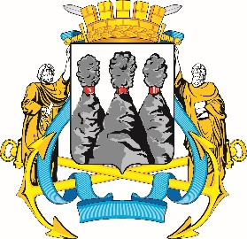
ГОРОДСКАЯ ДУМА
ПЕТРОПАВЛОВСК-КАМЧАТСКОГО
ГОРОДСКОГО ОКРУГА

ПРЕДСЕДАТЕЛЬ
ПОСТАНОВЛЕНИЕ

19.02.2024 № 19

О награждении Почетными грамотами Городской Думы Петропавловск-Камчатского городского округа

В соответствии с Решением Городской Думы Петропавловск-Камчатского городского округа от 31.10.2013 № 145-нд «О наградах и почетных званиях Петропавловск-Камчатского городского округа» и протоколом заседания Комиссии Городской Думы Петропавловск-Камчатского городского округа по наградам от 19.02.2024 № 20

ПОСТАНОВЛЯЮ:

за значительный вклад в развитие дошкольного образования на территории Петропавловск-Камчатского городского округа, добросовестный труд, высокий уровень профессионализма и в связи с празднованием 40-летнего юбилея со дня основания муниципального автономного дошкольного образовательного учреждения «Детский сад № 6 комбинированного вида» наградить Почетными грамотами Городской Думы Петропавловск-Камчатского городского округа следующих работников:
Журавскую Анну Александровну – младшего воспитателя;
Калацай Геннадия Анатольевича – сторожа;
Нежилову Светлану Владимировну – младшего воспитателя;
Савченко Евгению Александровну – воспитателя;
Солдайкину Ольгу Васильевну – специалиста по кадрам;

Старицыну Нину Александровну – воспитателя.

 | Председатель Городской Думы Петропавловск-Камчатского  городского округа |  | А.С. Лиманов

